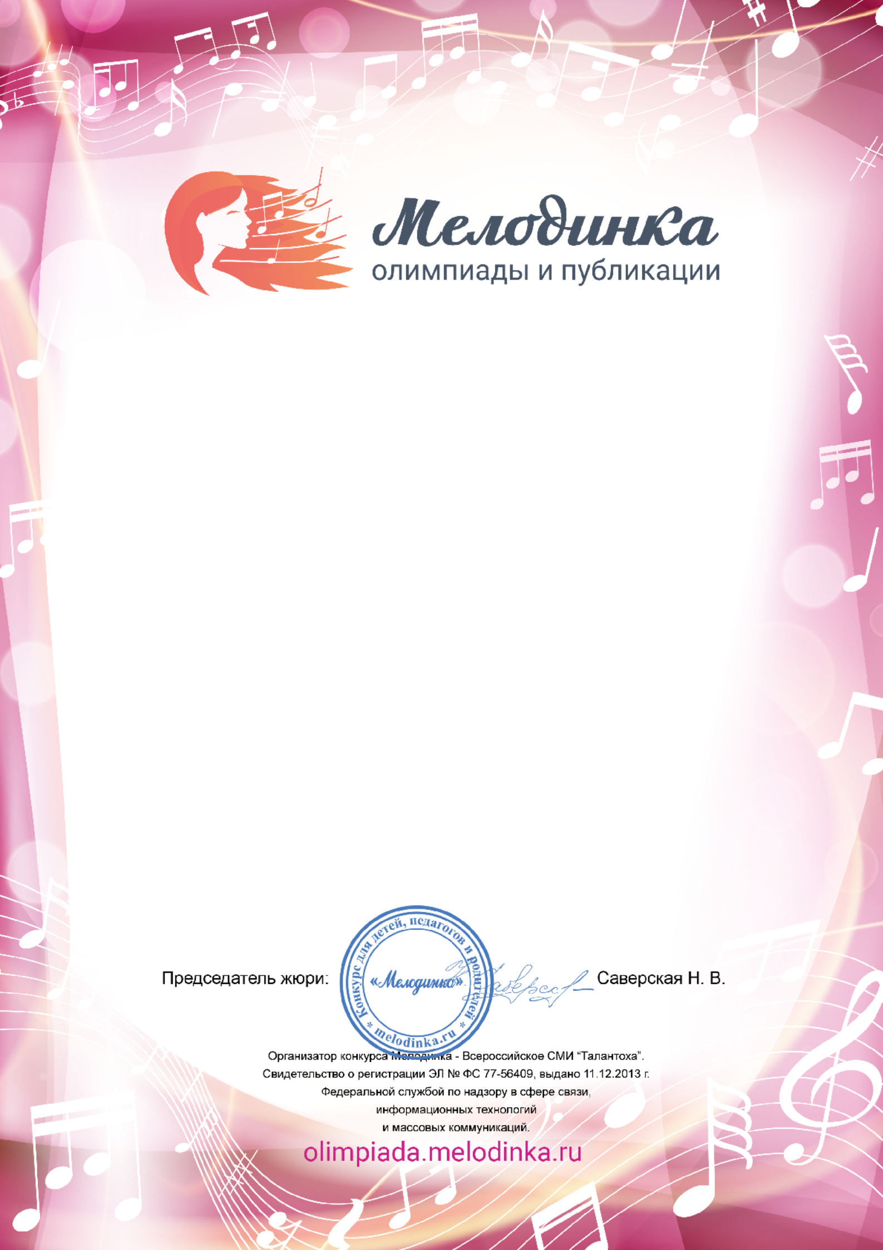

ДИПЛОМ
награждается

Точицкая Ольга Ивановна
Музыкальный руководитель МБДОУ № 8 "Светлячок"
Красноярский край г.Боготол

Победитель (I место)
Всероссийского конкурса
"Мелодинка. Олимпиады и публикации" (olimpiada.melodinka.ru)
Блиц-олимпиада:
"Основы музыкального воспитания детей дошкольного возраста"

Дата участия в конкурсе: 20.01.2022 Номер диплома: 41066

